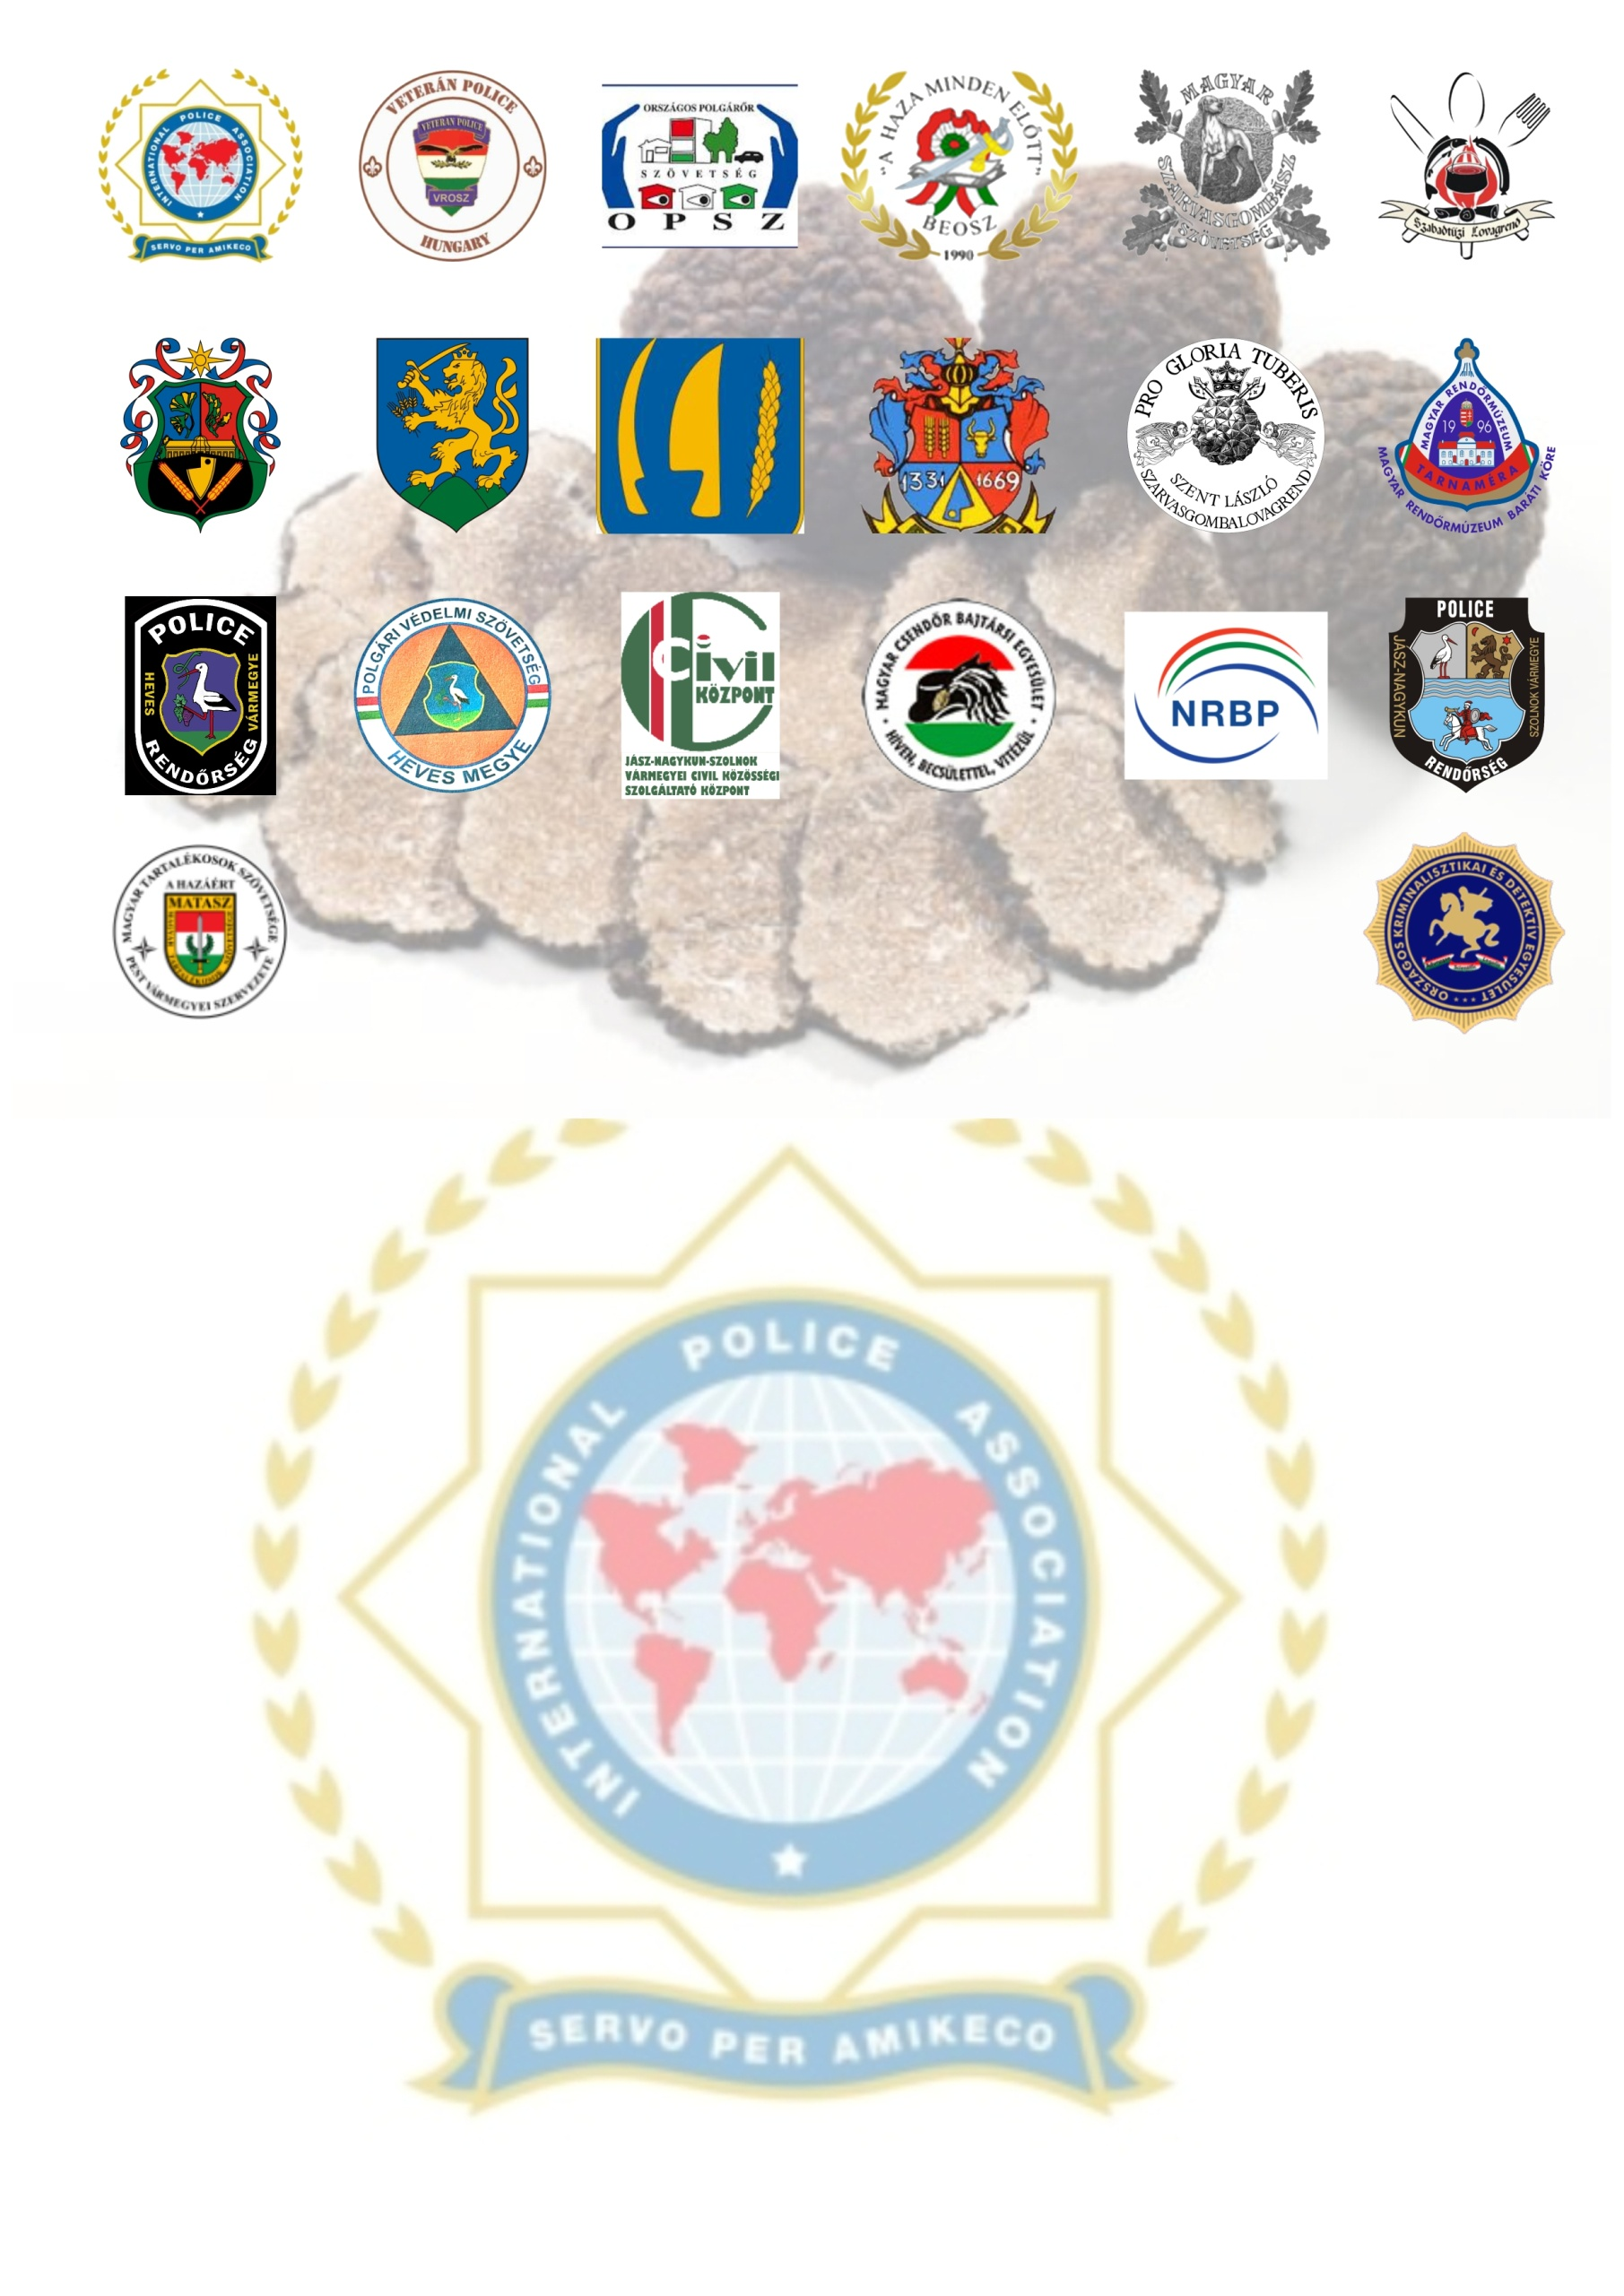

**I. IPA RENDVÉDELMI, HONVÉDELMI CSALÁDI NAP ÉS**

**I. JÁSZSÁGI-TRIFLA FESZTIVÁL**

2024. augusztus 09-11.

Erdőtelek, Pintér Tanya.

Rendvédelmi programok: rendőrségi, kutyás,bűnmegelőzési- baleset megelőzési bemutatók.

Honvédelmi programok: Toborzó Iroda, hatástalanított fegyverzeti bemutató, valamint tájékoztató előadás.

A XI. IPA Szarvasgombás Ételek Főző- Sütő versenye, ARTHUR TROOP EMLÉKÉRE (meghívásos).

Szarvasgomba íz kavalkád. Kóstolójegyváltás ellenében kóstolási lehetőség, az uniós oltalmat kapott jászsági szarvasgomba íz világával ismerkedés.

A Magyar Szarvasgombász Szövetség bemutatója, tevékenységük ismertetése. Kutyás szarvasgomba kereső bemutató.

Hagyományőrzők, a Vitnyédi Zsiványok, csendőrök bemutatója.

Nick Árpád erőművész bemutatója.

Dr. Földesi István olimpiai bajnok birkózó szumó bemutatója.

Egészséges életmód bemutató.

Az I. IPA RENDVÉDELMI, HONVÉDELMI CSALÁDI NAP fővédnöke, a Nemzetközi Rendőrszövetség (IPA) Magyar Szekció elnöke, Mészáros Mária.

Az I. JÁSZSÁGI-TRIFLA SZARVASGOMBA FESZTIVÁL fővédnöke Nagy István Dr.agrárminiszter.

Az IPA Magyar Szekció Jászszentandrási Szervezete XI. Szarvasgombás Ételek Főző- Sütő Versenye, ARTHUR TROOP EMLÉKÉRE, fővédnöke Dr. Bratek Zoltán, a Magyar Szarvasgombász Szövetség elnöke.